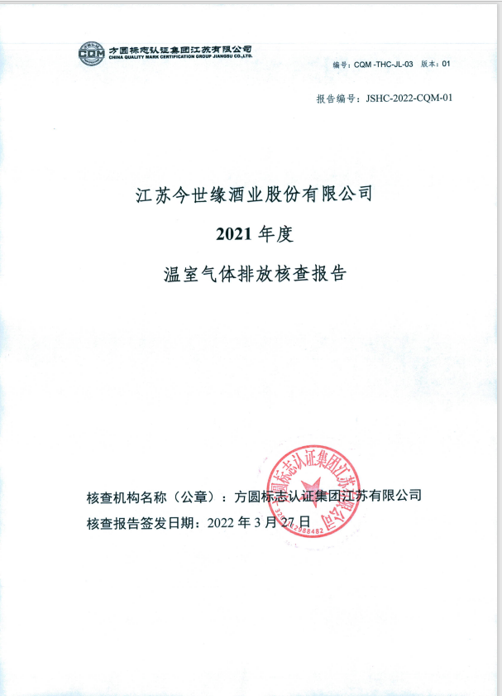
报告编号：JSHC-2020-CQM-01

江苏今世缘酒业股份有限公司
2021年度
温室气体排放核查报告

核查机构名称（公章）：方圆标志认证集团江苏有限公司
核查报告签发日期：2022年3月27日

企业（或者其他经济组织）名称 |  | 江苏今世缘酒业股份有限公司 |  |  | 地址 |  | 江苏省淮安市涟水县高沟镇今世缘大道1号
联系人 |  | 包勇 |  |  | 联系方式（电话、email） |  | 15851782914  703820375@qq.com
企业（或者其他经济组织）是否是委托方？ 是□否，如否，请填写下列委托方信息。
委托方名称： 地址：
联系人： 联系方式（电话、email）：
企业（或者其他经济组织）所属行业领域 |  |  |  |  | 白酒制造（行业代码1512）
企业（或者其他经济组织）是否为独立法人 |  |  |  |  | 是
核算和报告依据 |  |  |  |  | 食品、烟草及酒、饮料和精制茶企业温室气体排放核算方法与报告指南（试行）
温室气体排放报告（初始）版本/日期 |  |  |  |  | /
温室气体排放报告（最终）版本/日期 |  |  |  |  | 2022年3月27日
排放量 |  |  | 按指南核算的企业法人边界的温室气体排放总量 |  |  | 按补充数据填报的二氧化碳排放总量
初始报告的排放量 |  |  | 139412.39 |  |  | /
经核查后的排放量 |  |  | 139412.39 |  |  | /
初始报告排放量和经核查后排放量差异的原因 |  |  | / |  |  | /
核查结论：
基于文件评审和现场核查，核查组确认：
1、排放报告与核算方法与报告指南的符合性
江苏今世缘酒业股份有限公司2021年度的排放报告与核算方法符合《食品、烟草及酒、饮料和精制茶企业温室气体排放核算方法与报告指南（试行）》的要求。
2、排放量声明
2.1 按照核算方法和报告指南核算的企业温室气体排放总量的声明

2021年度经核查确认的企业法人边界温室气体排放量
排放总量（tCO₂e） | 139412.39
其中：
废水厌氧处理二氧化碳排放当量（tCO₂e） | 39811.28
净购入电力二氧化碳排放量（tCO₂e） | 17552.33
净购入热力二氧化碳排放量（tCO₂e） | 82048.78

2.2 按照补充数据表填报的二氧化碳排放量的声明
受核查方的主营产品为固态法白酒，38~68度、固液法白酒，38~68度。经查阅国民经济行业分类及统计用产品分类目录，受核查方的产品代码为1511010200、1511040200，不在需要填报补充数据的产品范围内，不需要填报补充数据表。

3、核查过程中未覆盖的问题或者特别需要说明的问题描述。
无。

核查组长 | 田英刚 |  |  | 签名 | 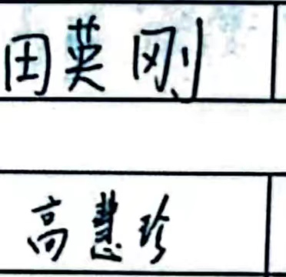 |  |  | 日期 | 2022.3.26
核查组成员 | 田英刚、刘华隽
技术复核人 | 高慧珍 |  |  | 签名 |  |  |  | 日期 | 2022.3.27
技术复核人 | 顾正 |  |  | 签名 |  |  |  | 日期 | 2022.3.27
批准人 | 毕亚东 |  |  | 签名 | 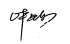 |  |  | 日期 | 2022.3.27

目 录
1 概述 1
1.1 核查目的 1
1.2 核查范围 1
1.3 核查准则 1
2 核查过程和方法 2
2.1 核查组安排 2
2.2 文件评审 3
2.3 现场核查 3
2.4 核查报告编写及内部技术复核 4
3 核查发现 4
3.1 基本情况的核查 4
3.1.1 基本信息 4
3.1.2 受核查方组织机构 5
3.1.3 受核查方主要生产工艺流程 5
3.1.4 受核查方产品产量信息 10
3.2 核算边界的核查 10
3.2.1 核算边界的符合性 10
3.2.2 排放源和气体种类 11
3.3 核算方法的核查 11
3.3.1 废水厌氧处理排放 11
3.3.2 净购入使用电力产生的排放 12
3.3.3 净购入使用热力产生的排放 13
3.4 核算数据的核查 13
3.4.1 活动数据及来源的核查 13
3.4.2 排放因子和计算系数数据及来源的核查 16
3.4.3 法人边界排放量的核查 18
3.4.4 配额分配相关补充数据的核查 19
3.5 质量保证和文件存档的核查 19
3.6 其他核查发现 19
4 核查结论 19
4.1 排放报告与核算方法与报告指南的符合性 20
4.2 排放量声明 20
4.2.1 企业法人边界的排放量声明 20
4.2.2 补充数据表填报的排放量声明 20
4.3 核查过程中未覆盖的问题或者需要特别说明的问题描述 20
5 附件 21
附件1：对今后核算活动的建议 21
附件2：支持性文件 22

1 概述

1.1 核查目的
方圆标志认证集团江苏有限公司受江苏今世缘酒业股份有限公司的委托，对江苏今世缘酒业股份有限公司（以下简称“受核查方”）的2021年度温室气体排放数据进行核查。此次核查目的包括：
1）确认受核查方提供的《2021年度温室气体排放报告》及其支持文件是否完整可信，是否符合《食品、烟草及酒、饮料和精制茶企业温室气体排放核算方法与报告指南（试行）》的要求；
2）确认受核查方提供的《2021年度温室气体排放报告补充数据表》及其支持文件是否完整可信，是否符合2021年国家补充数据表和《食品、烟草及酒、饮料和精制茶企业温室气体排放核算方法与报告指南（试行）》的填报要求；
3）确认受核查方提供的监测计划是否完整，是否满足《食品、烟草及酒、饮料和精制茶企业温室气体排放核算方法与报告指南（试行）》中关于活动水平数据监测的要求；
4）根据《食品、烟草及酒、饮料和精制茶企业温室气体排放核算方法与报告指南（试行）》的要求，对记录和存储的数据进行评审，确认数据及计算结果是否真实、可靠、正确。

1.2 核查范围
1）受核查方2021年度在企业法人边界内所有生产设施产生的温室气体排放，即江苏省淮安市涟水县高沟镇今世缘大道1号生产经营场所内的废水厌氧处理过程产生的温室气体排放、净购入电力和热力的二氧化碳排放及其他温室气体排放。经审核确认江苏今世缘酒业股份有限公司在江苏省辖区只有一个现场即位于江苏省淮安市涟水县高沟镇今世缘大道1号企业本部，并且无江苏省外排放源。
2）受核查方2021年度《补充数据表格》内的所有信息。

1.3 核查准则
本次核查工作的准则为相关《核算指南》，以及活动水平数据、排放因子以及计量设施所适用的国家及江苏省地方法规及标准。具体包括：
1.3.1 法律法规
1）《中华人民共和国计量法》（2020年修正）
2）《中华人民共和国计量法实施细则》（2020年修正）
3）《中华人民共和国统计法》（主席令第十五号）
4）《中华人民共和国统计法实施细则》（国务院令第453号）
1.3.2 技术标准
1）《国民经济行业分类》（GB/T 4754-2017）
2）《用能单位能源计量器具配备和管理通则》（GB 17167-2006）
3）《工业企业能源管理导则》（GB/T 15587-2008）
4）《能量系统分析技术导则》（GB/T 14909-2005）
5）《供热计量技术规程》（JGJ 173-2009）
6）《综合能耗计算通则》（GB/T 2589-2008）
7）《用能设备能量测试导则》（GB/T 6422-2009）
8）《工业企业温室气体排放核算和报告通则》（GB/T32150-2015）
9）《温室气体排放核算与报告要求 第5部分》（GB/T 32151.5-2015）
1.3.3 部门规章及规范性文件
1）《省生态环境厅关于开展2019年度碳排放报告核查工作的通知》（苏环办〔2020〕196号）
2）《食品、烟草及酒、饮料和精制茶企业温室气体排放核算方法与报告指南（试行）》
3）企业温室气体排放核算方法与报告指南（发改办气候[2013]2526号、[2014]2920号、[2015]1722号）
4）《IPCC：2006国家温室气体清单指南》
5）《省级温室气体清单编制指南》（2011年）

2 核查过程和方法

2.1 核查组安排
根据方圆标志认证集团江苏有限公司内部核查组人员能力及程序文件的要求，此次核查组组由下表所示人员组成：

- 核查组成员
序号 | 姓名 | 职务 | 职责分工
1 | 田英刚 | 核查组组长 | 项目分工、文件评审、现场访问、报告编写
2 | 刘华隽 | 核查组组员 | 文件评审、现场访问、报告编写
3 | 高慧珍 | 技术复核人 | 技术评审
4 | 顾正 | 技术复核人 | 技术评审

2.2 文件评审
根据《省生态环境厅关于开展2019年度碳排放报告核查工作的通知》（苏环办〔2020〕196号）和《食品、烟草及酒、饮料和精制茶企业温室气体排放核算方法与报告指南（试行）》，核查组对如下文件进行了文件评审：
1）受核查方提交的2021年度温室气体排放数据及相关文件资料；
2）受核查方提交的2021年度温室气体排放报告补充数据及相关文件资料；
核查组通过文件评审识别出以下要点需特别关注如：企业边界，排放设施的数量与位置的准确性、完整性，排放源和气体种类，进出企业边界的产生温室气体排放的排放种类、数量及有关数据的收集、处理、计算等。

2.3 现场核查
核查组于2022年3月25日-26日对受核查方进行了现场核查。现场核查的流程主要包括首次会议、收集和查看支持性材料、现场查看相关排放设施及测量设备、与排放单位进行访谈、核查组内部讨论、末次会议6个子步骤。
现场核查访谈的时间、对象及主要内容如表2-2所示：
- 现场核查访谈对象及内容
时间 | 对象/职务 | 部门 | 访谈内容及目的
2022年  3月25日-26日 | 毛连杰 | 质量管理部 | -受核查方基本情况，包括主要生产工艺和产品情况等；  -受核查方组织管理结构，温室气体排放报告及管理职责设置；  -受核查方的地理范围及核算边界；  -企业生产情况及生产计划；  -温室气体排放数据和文档的管理；  -核算方法、排放因子及碳排放计算的核查；  -活动水平数据及补充数据来源及数据流过程；  -现场观察排放设施；  -监测设备的安装、校验情况；  -计算凭证及票据的管理。
2022年  3月25日-26日 | 包勇 | 质量管理部
2022年  3月25日-26日 | 李明威 | 质量管理部
2022年  3月25日-26日 | 卢耀东 | 后勤保障中心
2022年  3月25日-26日 | 岳雷 | 企管部

2.4 核查报告编写及内部技术复核
根据文件评审和现场评审的发现，核查组组织编写了核查报告，并于2022年3月27日提交给独立于核查组的技术复核小组进行技术复核，技术复核人员根据方圆标志认证集团江苏有限公司工作程序执行，核查组根据技术复核小组的意见，对核查报告进行了修改，修改完毕后，由技术复核小组再次对核查报告的一致性和完整性进行检查，确保无误。

3 核查发现

3.1 基本情况的核查

3.1.1 基本信息
核查组通过查阅受核查方的法人营业执照、厂区平面图、工艺流程图等相关信息，并与企业相关负责人进行交流访谈，确认了受核查方名称、单位性质、所属行业领域、统一社会信用代码、法定代表人等基本信息，具体见下表3-1。
- 江苏今世缘酒业股份有限公司基本信息表
企业名称 | 江苏今世缘酒业股份有限公司 | 开业（成立）时间 | 1997年12月23日
组织机构代码 | / | 社会信用代码 | 91320800139859741X
隶属关系 | 江苏省淮安市涟水县 | 登记注册类型 | 股份有限公司（上市）
国民经济行业代码 | 1512 | 是否碳交易企业 | 否
主行业 | 白酒制造 | 联系人固定电话 | 15851782914
法定代表人 | 顾祥悦 | 直报工作联系人 | 包勇
法定代表人手机号码 | / | 联系人手机号码 | 15851782914
法定代表人邮箱 | / | 联系人邮箱 | 703820375@qq.com
单位注册地址 | 涟水县高沟镇今世缘大道1号
经营地址信息 | 江苏省淮安市涟水县高沟镇今世缘大道1号

3.1.2 受核查方组织机构
受核查方组织机构如下图所示：
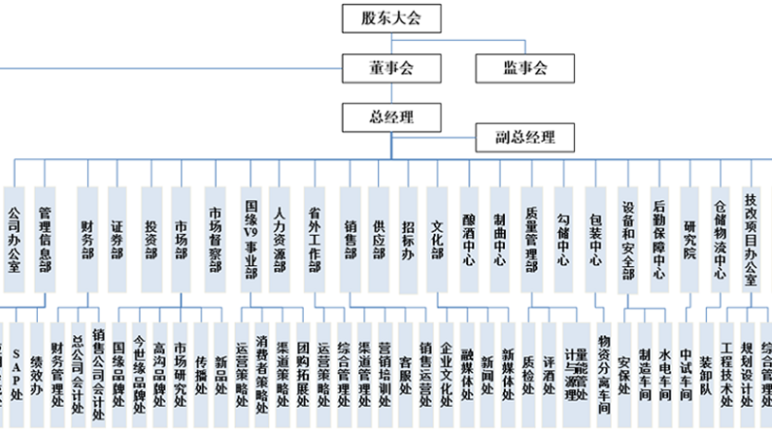
- 组织管理结构图
受核查方质量管理部下属计量与能源管理处为能源统计的责任部门，负责能耗数据的分析、整理归档、保存及温室气体排放报告与碳排放数据的上报工作。

3.1.3 受核查方主要生产工艺流程
受核查方主营产品为固态法白酒，38~68度、固液法白酒，38~68度，生产工艺流程如图3-2、3-3、3-4所示：

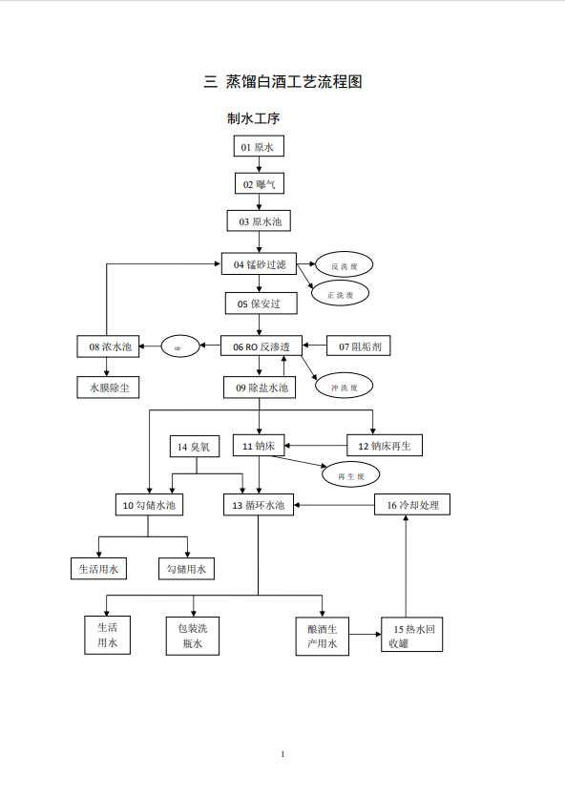
- 生产工艺流程图1

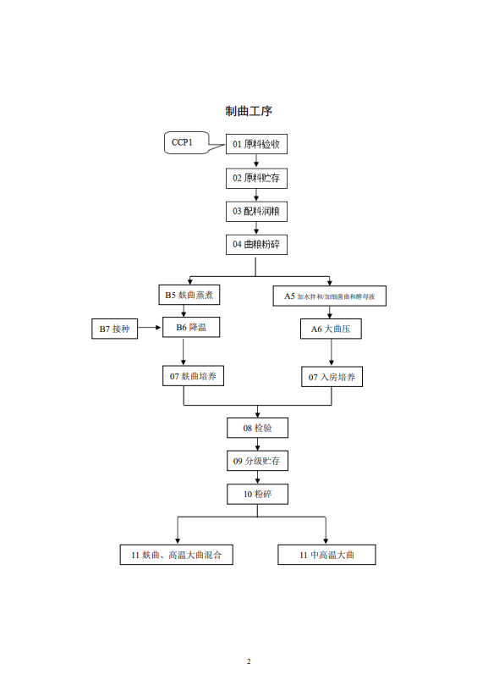
- 生产工艺流程图2
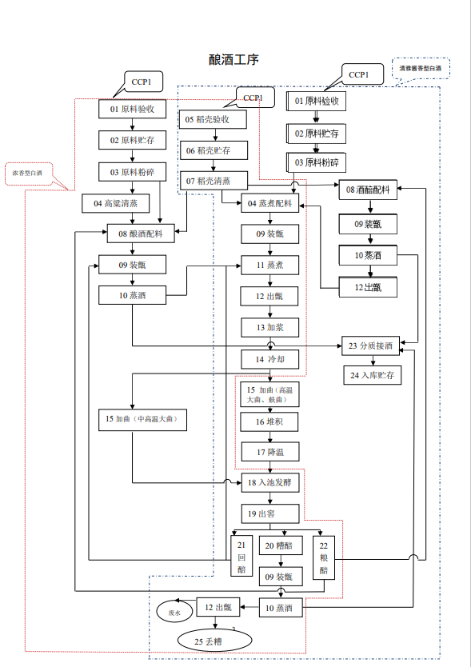
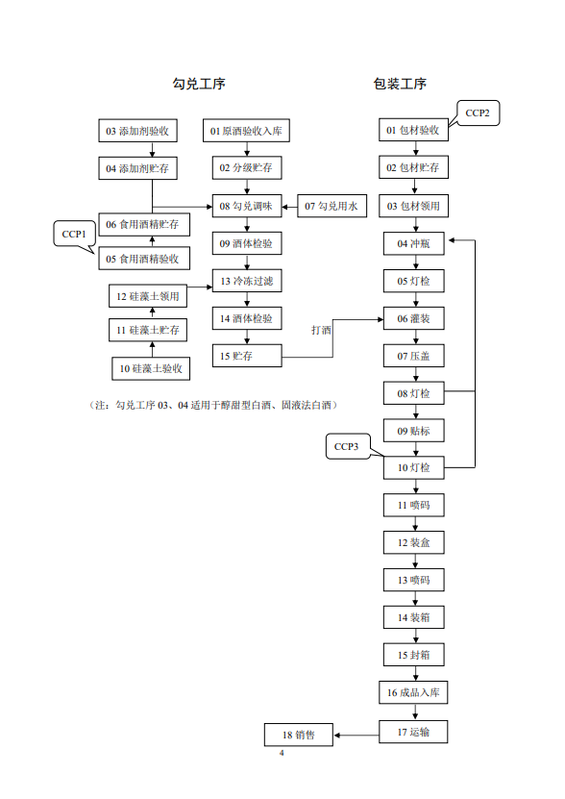
- 生产工艺流程图3
工艺流程简介：
受核查方为白酒企业，主要生产固态法白酒，38~68度、固液法白酒，38~68度。

主要耗能设备表如下表所示：
- 企业主要生产设备表
序号 | 设备名称 | 数量 | 规格 | 能源品种
1 | 蒸馏机组 | 2 | HSZL-5000L | 蒸汽、电
2 | 酿酒生产系统 | 31 | / | 蒸汽、电
3 | 电动机 | 1 | Y6-41NO13.6D | 电
4 | 电动机 | 1 | Y6-51NO13.6D | 电
5 | 电动机 | 1 | Y6-51NO14.5D | 电
6 | 电动双梁桥式起重机 | 40 | QD5-19.73A6 | 电
7 | 摊凉机 | 42 | 1500*12000 | 电
8 | 机器人系统 | 28 | / | 电

3.1.4 受核查方产品产量信息
核查组查阅受核查方《工业产值与产品产量》，受核查方产品、产值情况见表3-3。
- 2021年度主营产品产量及产值统计表
主营产品 | 原酒，65度 | 成品白酒，42~52度
产量（kl） | 27000 | 36536
产值（万元） | 731116

经核查组确认，受核查方排放数据及相关文件所描述的企业基本情况信息与实际情况相符，符合《核算指南》的要求。

3.2 核算边界的核查

3.2.1 核算边界的符合性
通过文件评审及现场访问过程中查阅相关资料、与受核查方代表访谈，核查组确认受核查方为独立法人，因此企业边界为受核查方控制的直接生产系统、辅助生产系统、以及直接为生产服务的附属生产系统。经现场参访确认，受核查方企业边界内仅有江苏省淮安市涟水县高沟镇今世缘大道1号1处生产场所。因此，核查组确认排放报告中描述的核算边界符合《核算指南》的要求。

3.2.2 排放源和气体种类
通过文件评审、现场查阅资料、生产现场查勘，以及与受核查方访谈，核查组确认在以上核算边界内受核查方的温室气体排放来自于废水厌氧处理产生的甲烷排放、净购入使用电力和热力产生的二氧化碳排放，具体见表3-4。
- 受核查方排放概况表
排放类型 | 排放源 | 气体种类 | 排放设施
废水厌氧处理 | 废水厌氧处理设备 | CH₄ | 废水厌氧处理设备
净购入电力 | 电力 | CO₂ | 全部用电设施
净购入热力 | 热力 | CO₂ | 全部用热设施
备注：排放设施详细情况见附件《主要用能设备清单》。
经过以上内容核查，核查组确认受审核方提供的最终排放报告中识别出的排放源和气体种类符合《核算指南》的要求。

3.3 核算方法的核查
受核查方排放报告中的核算方法的选择符合《核算指南》的要求，不存在任何偏移。
受核查企业的温室气体排放总量按下式计算：
$E_{\text{GHG}}=E_{{\text{GHG}}_{\text{废水}}}+E_{{\text{CO}}_{}}+E_{{\text{CO}}_{}}$ （1）
式中，
$E_{\text{GHG}}$ —— 二氧化碳排放总量（吨）；
$R_{{\text{GHG}}_{\text{废水}}}$ —— 废水厌氧处理过程产生的甲烷转化为二氧化碳排放当量（吨）；
$E_{{\text{CO}}_{}}$ —— 使用净购入电力产生的二氧化碳排放量（吨）；
$E_{{\text{CO}}_{}}$ —— 使用净购入热力产生的二氧化碳排放量（吨）。

3.3.1 废水厌氧处理排放
1）废水厌氧处理排放量计算
企业在生产过程中产生的工业废水经厌氧处理导致的甲烷排放量计算公式如下：
$E_{{\text{GHG}}_{\text{废水}}}=E_{{\text{CH}}_{}}×{\text{GWP}}_{{\text{CH}}_{4}}{\text{10}}^{\text{-3}}$ （2）
式中，
$E_{{\text{GHG}}_{\text{废水}}}$ —— 废水厌氧处理过程产生的二氧化碳排放当量（吨）；
$E_{{\text{CH}}_{}}$ —— 废水厌氧处理过程甲烷排放量（千克）；
${\text{GWP}}_{{\text{CH}}_{4}}$ —— 甲烷的全球变暖潜势（GWP）值。根据《省级温室气体清单编制指南》，${\text{GWP}}_{{\text{CH}}_{4}}$取21。
$E_{{\text{CH}}_{}}=（\text{TOW}−S）⋅\text{EF}−R$ （3）
式中，
$E_{{\text{CH}}_{}}$ —— 废水厌氧处理过程甲烷排放量（千克）；
TOW —— 废水厌氧处理去除的有机物总量（千克COD）；
S —— 以污泥方式清除掉的有机物总量（千克COD）；
EF —— 甲烷排放因子（千克甲烷/千克COD）；
R —— 甲烷回收量（千克甲烷）。
2）排放因子数据及来源
甲烷排放因子采用公式（7）计算：
$\text{EF}=\text{Bo}∗\text{MCF}$ （4）

式中
Bo —— 厌氧处理废水系统的甲烷最大生产能力（千克甲烷/千克COD）；
MCF —— 甲烷修正因子，表示不同处理和排放的途径或系统达到的甲烷最大产生能力（Bo）的程度，也反映了系统的厌氧程度。

3.3.2 净购入使用电力产生的排放
对于净购入电力所产生的二氧化碳排放，用净购入电量乘以该区域电网平均供电排放因子得出，按公式（8）计算。
$E_{{\text{CO}}_{}}={\text{AD}}_{电}{\text{EF}}_{电}$ （5）
式中，
$E_{{\text{CO}}_{}}$ —— 净购入电力产生的二氧化碳排放量（吨）；
AD_{电} —— 企业的净购入使用的电量（兆瓦时）；
EF_{电} —— 区域电网年平均供电排放因子（吨二氧化碳/兆瓦时）。

3.3.3 净购入使用热力产生的排放
对于净购入热力所产生的二氧化碳排放，用净购入使用的热量乘以热力供应的排放因子得出，按公式（8）计算。
$E_{{\text{CO}}_{}}={\text{AD}}_{热}{\text{EF}}_{热}$ （6）
式中，
$E_{{\text{CO}}_{}}$ —— 净购入热力产生的二氧化碳排放量（吨）；
AD_{热} —— 企业的净购入使用的热量（百万千焦）；
EF_{热} —— 热力供应的排放因子（吨二氧化碳/百万千焦）。

3.4 核算数据的核查

3.4.1 活动数据及来源的核查
根据章节3.2中对于受核查方核算边界及排放源和气体种类的核查，核查组查阅了相关统计报表、财务凭证、原始抄表记录等，对受核查方相关活动数据及来源进行核查，核查结果说明如下：

3.4.1.2 废水厌氧处理排放

（1）活动水平数据2：废水厌氧处理去除的有机物总量（TOW）
- 对废水厌氧处理去除的有机物总量（TOW）的核查
数据名称 | 废水厌氧处理去除的有机物总量
单位 | 千克COD
确认数值 | 10833000
数据来源 | 2021年度废水厌氧处理去除的有机物总量数据来源于后勤保障中心提供的《工业企业主要废水排放量月报表》。
监测设备 | 全自动自动分析仪
监测方法 | 全自动自动分析仪记录废水厌氧处理去除的有机物总量
监测频次 | 连续监测
记录频次 | 每月记录，按季度、年汇总数据。
监测设备校验 | 每年定期校验/检定
数据缺失处理 | 无
交叉校核 | 不适用
核查结论 | 核查组最终确认：排放报告中的废水厌氧处理去除的有机物总量数据真实、可靠、准确，且符合《核算指南》要求。
- 经核查确认的2021年废水厌氧处理去除的有机物总量（TOW）（单位：吨COD）
序号 | 月份 | TOW(吨COD)
1 | 1月 | 1421.20
2 | 2月 | 1038.90
3 | 3月 | 1388.45
4 | 4月 | 1328.90
5 | 5月 | 455.91
6 | 6月 | 39.43
7 | 7月 | 71.08
8 | 8月 | 23.21
9 | 9月 | 1151.16
10 | 10月 | 1391.52
11 | 11月 | 1281.41
12 | 12月 | 1241.83
/ | 合计 | 10833

（2）活动水平数据3：以污泥方式清除掉的有机物总量（S）
企业无法统计以污泥方式清除掉的有机物总量，根据《核算指南》要求，故使用缺省值为零。

（3）活动水平数据4：甲烷回收量（R）
企业甲烷全部燃烧排空，因此甲烷回收量为零。

3.4.1.2 净购入使用电力产生的排放

活动水平数据5：净购入电力
- 对净购入电力的核查
数据名称 | 电力
单位 | MWh
确认数值 | 24950
数据来源 | 2021年度净购入电力数据来源于计量与能源管理处提供的《能源购进、消费与库存》。
监测设备 | 电能表
监测方法 | 供电局抄表记录
监测频次 | 连续监测
记录频次 | 每月记录，按月、年汇总数据。
监测设备校验 | 电表由供电局校验
数据缺失处理 | 无
交叉校核 | 1）排放报告中数据来源于计量与能源管理处提供的《能源购进、消费与库存》；  2）电力消费量数据与用电汇总数据一致。
核查结论 | 核查组最终确认：排放报告中的净购入电力数据真实、可靠、准确，且符合《核算指南》要求。

- 经核查确认的2021年度净购入电力（单位：万kWh）
序号 | 月份 | 购入电力（万kWh）
1 | 1月 | 231
2 | 2月 | 182
3 | 3月 | 186
4 | 4月 | 244
5 | 5月 | 217
6 | 6月 | 210
7 | 7月 | 147
8 | 8月 | 145
9 | 9月 | 203
10 | 10月 | 226
11 | 11月 | 279
12 | 12月 | 225
/ | 合计 | 2495

3.4.1.2 净购入使用热力产生的排放

活动水平数据5：净购入热力
- 对净购入热力的核查
数据名称 | 热力
单位 | GJ
确认数值 | 745786
数据来源 | 2021年度净购入热力数据来源于计量与能源管理处提供的《能源购进、消费与库存》。
监测设备 | 蒸汽流量计
监测方法 | 供热抄表记录
监测频次 | 连续监测
记录频次 | 每月记录，按月、年汇总数据。
监测设备校验 | 电表由供热公司校验
数据缺失处理 | 无
交叉校核 | 1）排放报告中数据来源于计量与能源管理处提供的《能源购进、消费与库存》；  2）热力消费量数据与用热力汇总数据一致。
核查结论 | 核查组最终确认：排放报告中的净购入热力数据真实、可靠、准确，且符合《核算指南》要求。

- 经核查确认的2021年度净购入热力（单位：GJ）
序号 | 月份 | 购入热力（GJ）
1 | 1月 | 87769
2 | 2月 | 77701
3 | 3月 | 77115
4 | 4月 | 82123
5 | 5月 | 78033
6 | 6月 | 46225
7 | 7月 | 9748
8 | 8月 | 7874
9 | 9月 | 47887
10 | 10月 | 74676
11 | 11月 | 81746
12 | 12月 | 75001
/ | 合计 | 745898

3.4.2 排放因子和计算系数数据及来源的核查

3.4.2.1 废水厌氧处理排放

（1）甲烷的全球变暖潜势（GWP）值
- 对甲烷的全球变暖潜势（GWP）值的核查
参数 | 甲烷的全球变暖潜势（GWP）值
单位 | /
核查确认的数据值 | 21
数据源 | 《食品、烟草及酒、饮料和精制茶企业温室气体排放核算方法与报告指南（试行）》中第14页给出的取值。
核查结论 | 核查组确认排放报告中的甲烷最大生产能力数据与核算指南第14页给出的取值一致。

（2）甲烷最大生产能力
- 对甲烷最大生产能力的核查
参数 | 甲烷最大生产能力
单位 | 千克甲烷/千克COD
核查确认的数据值 | 0.25
数据源 | 《食品、烟草及酒、饮料和精制茶企业温室气体排放核算方法与报告指南（试行）》中第16页给出的缺省值。
核查结论 | 核查组确认排放报告中的甲烷最大生产能力数据与核算指南第16页给出的缺省值一致。

（3）甲烷修正因子
- 对甲烷修正因子的核查
参数 | 甲烷修正因子
数据值 | 0.7
单位 | /
数据源 | 《食品、烟草及酒、饮料和精制茶企业温室气体排放核算方法与报告指南（试行）》中附录二表2.4。
核查结论 | 核查组确认排放报告中的甲烷修正因子数据与核算指南附录二表2.4的推荐值一致。

3.4.2.2 电力排放因子数据核查
- 对电力排放因子的核查
参数 | 电力排放因子
数据值 | 0.7035
单位 | tCO₂/MWh
数据源 | 《2011年和2012年中国区域电网平均二氧化碳排放因子》中华东电网2012年排放因子。
核查结论 | 核查组确认排放报告中的电力排放因子的取值准确。

3.4.2.3 热力排放因子数据核查
- 对热力排放因子的核查
参数 | 热力排放因子
数据值 | 0.11
单位 | tCO₂/GJ
数据源 | 《食品、烟草及酒、饮料和精制茶企业温室气体排放核算方法与报告指南（试行）》中第17页给出的取值。
核查结论 | 核查组确认排放报告中的热力排放因子的取值准确。

3.4.3 法人边界排放量的核查
核查组通过审阅温室气体排放报告，对受核查方所提供的数据、公式、计算结果通过重复计算、公式验证等方式，确认排放量计算公式和结果正确。

3.4.3.1 废水厌氧处理产生的排放量
- 2021年度废水厌氧处理产生的排放量
废水厌氧处理去除的有机物总量 | 以污泥方式清除掉的有机物总量 | 甲烷最大生产能力 | 甲烷修正因子 | 甲烷回收量 | 甲烷的全球变暖潜势（GWP）值 | 排放量
A | B | C | D | E | F | G=[(A-B)*C*D-E]*F×10⁻³
千克COD | 千克COD | 千克甲烷/千克COD | -- | 千克甲烷 | -- | tCO₂
10833000 | 0 | 0.25 | 0.7 | 0 | 21 | 39811.28

3.4.3.2 净购入电力产生的排放量
- 2021年度净购入电力产生的排放量
电力消耗量 | 排放因子 | 净外购电力产生排放量
A | B | C=A*B
MWh | tCO₂/MWh | tCO₂
24950 | 0.7035 | 17552.33

3.4.3.3 净购入热力产生的排放量
- 2021年度净购入热力产生的排放量
热力消耗量 | 排放因子 | 净外购热力产生排放量
A | B | C=A*B
GJ | tCO₂/GJ | tCO₂
745898 | 0.11 | 82048.78

3.4.3.4 排放量汇总

- 2021年度排放量汇总表
排放总量（tCO₂e） | 139412.39
其中：
废水厌氧处理二氧化碳排放当量（tCO₂e） | 39811.28
净购入电力二氧化碳排放量（tCO₂e） | 17552.33
净购入热力二氧化碳排放量（tCO₂e） | 82048.78

3.4.4 配额分配相关补充数据的核查
受核查方为白酒企业，根据《关于做好2018年度碳排放报告与核查及排放监测计划制定工作的通知》（环办气候函[2019]71号）中补充数据表模板的要求，受核查方的主营产品为固态法白酒，38~68度、固液法白酒，38~68度。经查阅国民经济行业分类及统计用产品分类目录，受核查方的产品代码为1511010200、1511040200，不在需要填报补充数据的产品范围内，不需要填报补充数据表。

3.5 质量保证和文件存档的核查
通过查阅文件和记录以及访谈相关人员，核查组确认：
1）受核查方指定了专门的人员进行温室气体排放核算和报告工作；
2）受核查方制定了温室气体排放和能源消耗台账记录，台账记录与实际情况一致；
3）受核查方基本建立了温室气体排放数据文件保存和归档管理制度；
4）受核查方基本建立了温室气体排放报告内部审核制度。

3.6 其他核查发现
无。

4 核查结论
通过文件评审、现场核查、核查报告编写及内部技术复核，核查组对受核查方2021年度二氧化碳排放报告形成如下核查结论。

4.1 排放报告与核算方法与报告指南的符合性
受核查方的排放报告核算方法与《食品、烟草及酒、饮料和精制茶企业温室气体排放核算方法与报告指南（试行）》相符合。

4.2 排放量声明

4.2.1 企业法人边界的排放量声明
经核查的排放量与最终排放报告中的一致。具体声明如下：
- 2021年度排放量汇总表
排放总量（tCO₂e） | 139412.39
其中：
废水厌氧处理二氧化碳排放当量（tCO₂e） | 39811.28
净购入电力二氧化碳排放量（tCO₂e） | 17552.33
净购入热力二氧化碳排放量（tCO₂e） | 82048.78

4.2.2 补充数据表填报的排放量声明
经核查，按照补充数据表填报的二氧化碳排放总量与最终排放报告中的一致。具体声明如下：

4.3 核查过程中未覆盖的问题或者需要特别说明的问题描述
无。

5 附件

附件1：对受核查方核算活动的建议
（1）加强对《核算指南》的学习，按照《核算指南》要求填报排放报告；
（2）完善温室气体排放数据文件保存和归档管理制度、温室气体排放报告内部审核制度等；
（3）加强主要耗能设备的管理，节能减排。

附件2：支持性文件
1 | 营业执照
2 | 公司简介
3 | 组织机构图
4 | 能源管理制度
5 | 厂区平面布置图
6 | 主要耗能设备一览表
7 | 计量器具台账
8 | 计量仪表校验和检定报告
9 | 2021年历月电费明细
10 | 2021年历月蒸汽费明细
11 | 2021年污水统计明细
12 | 2021年能源购进、消费与库存统计报表
13 | 2021年污水COD在线监测统计数据报表
14 | 2021年温室气体排放报告和监测计划等

